Dzień dobry!

Kalendarz majowy wypełniony jest świętami po brzegi. A czy wiesz, jakie święto obchodzimy 21 maja? Nie, nie jest to żadne święto narodowe, ale może warto znać taką datę:
21 maja: Światowy Dzień Kosmosu
Wielu ludzi już w dzieciństwie marzy o międzygwiezdnych podróżach. Człowiek jako istota ciekawa świata, żądna przygód oraz pragnąca badać wszystko, co nowe i nieznane chętnie poszerza swoją wiedzę na temat przestrzeni kosmicznej. Dziś kolejna porcja wiedzy w tym temacie.

1. QUIZ

1. | Jak nazywa się planeta położona najbliżej Słońca
2. | Którą planetę nazywamy Czerwoną Planetą?
3. | Jak nazywa się najwybitniejszy i najbardziej znany polski astronom?
4. | Jak nazywają się trasy, po których krążą planety?
5. | Która planeta w Układzie Słonecznym jest największa?
6. | Jak nazywa się urządzenie służące astrologom do oglądania planet i gwiazd

ZAPAMIĘTAJ!
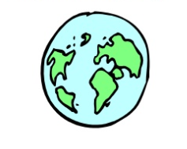
Nazwy planet, państw, kontynentów, regionów oraz ich mieszkańców zapisujemy z wielkiej litery.

Przykład:
Mars – Marsjanin, Marsjanie
Śląsk – Ślązak, Ślązacy

Z czym kojarzy Ci się słowo ZIEMIA?
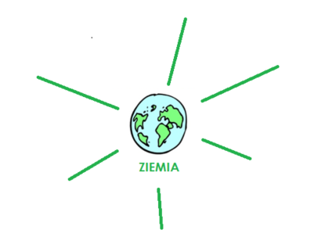

ZIEMIA:
- planeta,
- kula ziemska,
- skorupa ziemska,
- gleba,
- grunt,
- pole,
- rola,
- ląd,
- teren,
- powierzchnia,
- obszar,
- kraina

Spójrz, ile różnych znaczeń może mieć ten jeden wyraz. Zwróć uwagę, że wielką literą piszemy go tylko wtedy, gdy jest nazwą planety.
A czy wiesz, kiedy obchodzimy DZIEŃ ZMIEMI? p

2. Oglądamy Ziemię z kosmosu i sprawdzamy ślady życia na jej powierzchni.

https://www.youtube.com/watch?v=PCw1TllB1JI

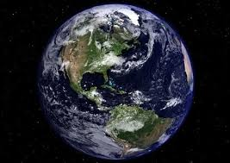
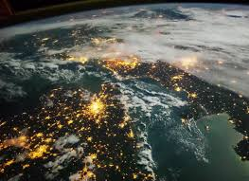

Na naszej planecie możemy zobaczyć ogromne oceany oraz nieprzetarte lądy.

3. KONTYNENTY

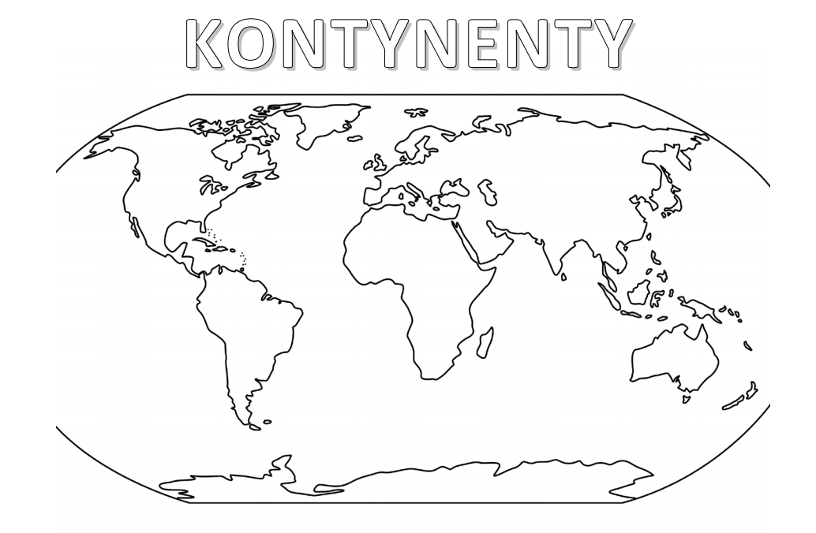
Czy wiesz jakie kontynenty są na Ziemi?

Czy potrafisz je podpisać? Spróbuj samodzielnie. W razie kłopotów, skorzystaj z podpowiedzi:

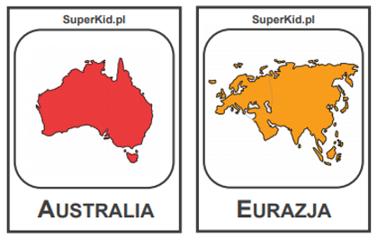
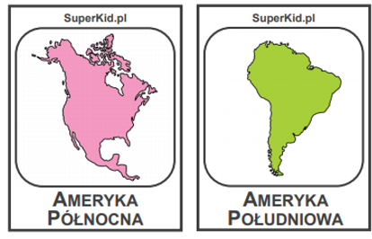
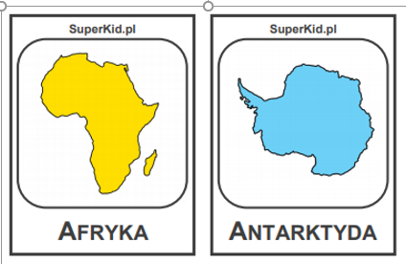

- Kontynenty i oceany Ziemi

Zobacz film, a dowiesz się jak wygląda życie na poszczególnych kontynentach.
- FILM
- Ćwiczenia część .4 (nowe) str. 4, ćwiczenie 1

4. NIEZWYKŁE CUDA NATURY

Wiesz już jak zapisywać nazwy kontynentów, potrafisz znaleźć je na mapie albo globusie. Teraz czas żeby przekonać się jakim wspaniałym artystą jest natura, jakie niezwykłe miejsca stworzyła przez miliony lat.
- Podręcznik, cześć 4, strona 6 i 7: Przeczytaj teksty informacyjne i zobacz ilustracje
- Teraz czas na zadanie: ćwiczenia str. 4, ćw. 2 i str. 5, ćw.3

Na podstawie przeczytanego tekstu odpowiedz na pytania.
Odpowiedzi napisz w zeszycie i prześlij na platformę Teams do folderu ZADANIA DOMOWE (odpowiedzi zapisuj cały zdaniem!)

- Gdzie znajduje się Wielki Kanion i jakiej rzece zawdzięcza swoje istnienie?
- Gdzie są Klify Moheru?
- W jakim kraju można podziwiać jaskrawoniebieskie skały zanurzone w turkusowej wodzie?
- Co to jest zorza polarna i czym się charakteryzuje?
- Jakie zwierzęta żyją na wyspie Galapagos?
- Kim są Aborygeni?
- Która miejsce w Australii jest przez nich uważane za święte?
- Ćwiczenia, str. 5, ćwiczenie 4. Umiem, umiemy, umieją – utrwalanie wiadomości

--------------------------------------------------------------------------------------------------MATEMATYKA
- Ćwiczenia str.54, zad. 1,2,3,4. Poćwicz liczenie
- Podręcznik strona 38, zad. 2
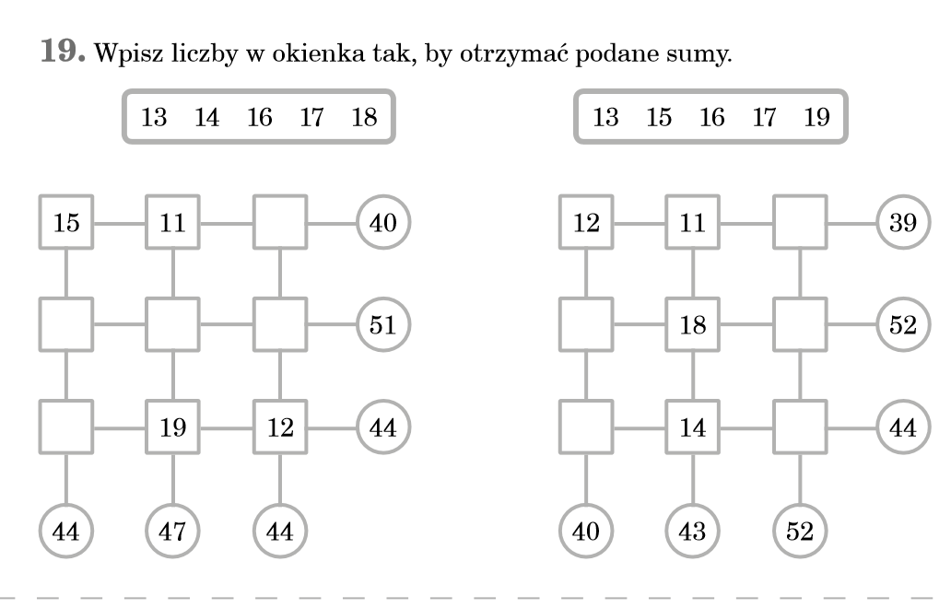

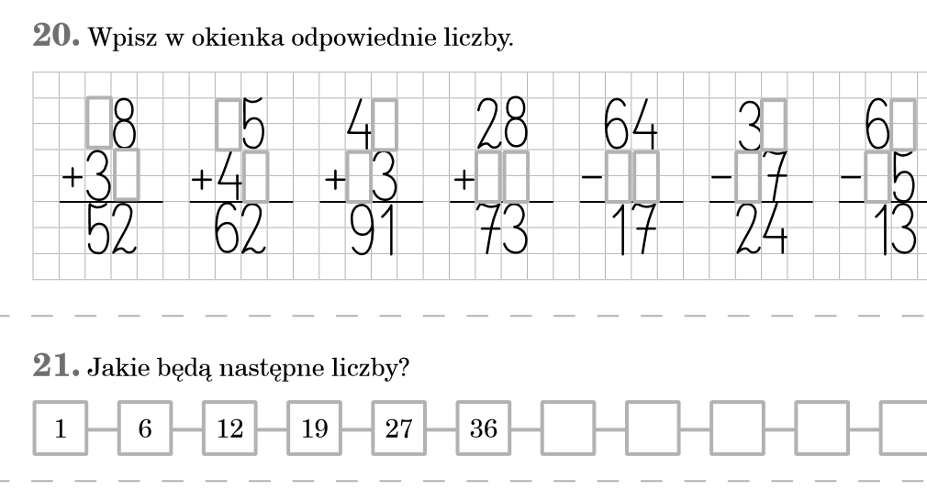

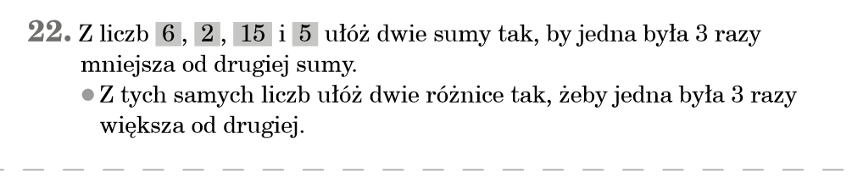
- Teraz zadania dla świetnych matematyków!

CZAS NA RELAKS

Zabawa la Ciebie: „Na ziemi zostają”

ROZWIĄZANIE QUIZU

1. | Jak nazywa się planeta położona najbliżej Słońca | Merkury
2. | Którą planetę nazywamy Czerwoną Planetą? | Mars
3. | Jak nazywa się najwybitniejszy i najbardziej znany polski astronom? | Mikołaj Kopernik
4. | Jak nazywają się trasy, po których krążą planety? | Orbity
5. | Która planeta w Układzie Słonecznym jest największa? | Jowisz
6. | Jak nazywa się urządzenie służące astrologom do oglądania planet i gwiazd | Teleskop

Udanego weekendu!
BD

Spis treści
1. QUIZ 1
2. Oglądamy Ziemię z kosmosu i sprawdzamy ślady życia na jej powierzchni. 2
3. KONTYNENTY 3
4. NIEZWYKŁE CUDA NATURY 4
CZAS NA RELAKS 6
ROZWIĄZANIE QUIZU 7

